Uberparteiliche Wählergemeinschaft Bad Aibling e.V.

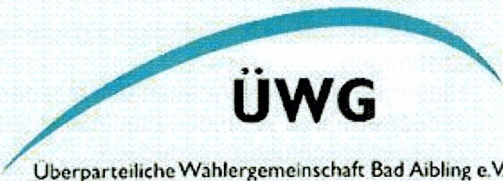

e.V.

Mehr bewegen für Bad Aibling

An alle Mitglieder

Bad Aibling, 08.03.2025

Einladung zur Mitgliederversammlung

20.03.2025 / 19.00 Uhr/ Hotel Johannisbad Satzungsänderung

Sehr geehrte Mitglieder,

hiermit lade ich Euch herzlich zur Mitgliederversammlung am 20.03.2025 um 19.00 Uhr im Hotel Johannesbad, Rosenheimer Str. 45 in Bad Aibling ein.

Taqesordnunq:

Begrüßung durch die Vorsitzende des Vorstands.

Satzungsänderung der UWG Bad Aibling e.V.

Anträge auf Ergänzungen der Tagesordnung müssen bis eine Woche vor der der Versammlung schriftlich beim Vorstand eingereicht werden, damit der Vorstand sie noch auf die Tagesordnung setzen kann

Ich bitte höflich um zahlreiches und pünktliches Erscheinen.

Mit freundlichen Grüßen

Kirsten Hieble-Fritz

1. Vorsitzende

Überparteiliche Wählergemeinschaft 1. Vorsitzende Harthauser Str. 42a Telefon 0172 8312012

Bad Aibling e.V. Kirsten Hieble-Fritz 83043 Bad Aibling www. uewg-bad-aibling.com